Laboratoire 14 420-B52
Clients par Continent

Objectifs : Mettre en relation trois vues du Modèle de données
Créer une Liste de navigation
Synchroniser des tables de données (Partiel page rendering)

Créer une page où l’on présente à l’usager une liste des continents, suite à un choix de continent les informations suivantes sont disponibles
- Les clients qui habitent ce continent ( 1ère table)
- Les commandes du client qui a le focus (2^{ième} table)
Utiliser «SAMPLE_V3.SQL».
Le résultat demandé: à partir d'un choix d'un continent (par la liste) on obtient les clients et les commandes du client qui a le focus:

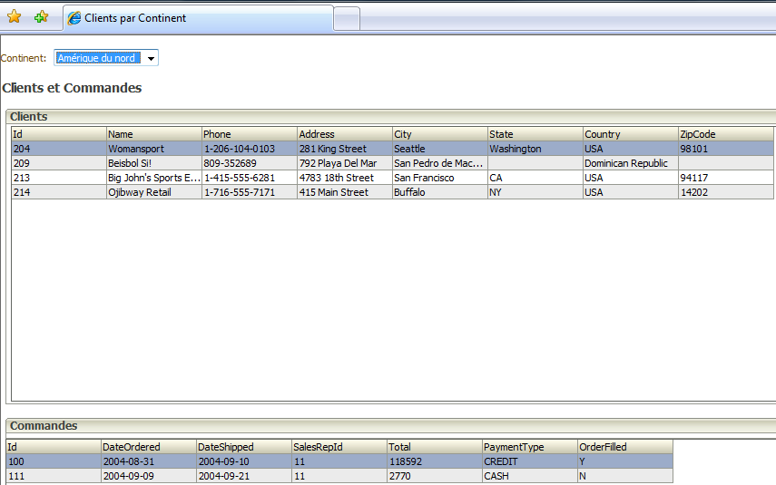

- Mettez les 3 vues en relation dans votre modèle de données. Dans votre BD, les noms des continents sont dans la table s_region (disons que ce sont de grandes régions)
- De la première table (clients) lorsqu’un client est sélectionné les commandes ( de la 2^{ième} table sont actualisées
Hint : Lors de la création de vos tables, assurez-vous de choisir l’option select one row
- Titre de la page : Clients par Continent
- Ajouter des titres : Clients et Commandes au haut de vos tables
- Francisé au moins une entête de colonne d’une table
- Améliorer la mise en forme de votre page

